PRESS RELEASE
2026年8月5日
株式会社アカベコランド
栃木のソウルドリンク「関東・栃木レモン」が、
キラキラのクリスタルシールに。8月4日（火）発売
株式会社アカベコランド（福島県会津若松市）は、栃木県民のソウルドリンクとして親しまれる栃木乳業株式会社の乳飲料「関東・栃木レモン」をモチーフにしたシール「関東・栃木レモン クリスタルシール」（660円・税込）を、2026年8月4日（火）より、アカベコランド各店およびオンラインショップにて発売しました。おなじみの黄色と緑の紙パック、グラスに注いだレモン色、そしてパッケージの「無果汁」の文字まで——1シートに30枚以上を、ぷっくり立体・キラキラのクリスタル仕様で再現しました。光の角度で輝きが変わるクリスタル加工で、スマホケースや水筒に貼れる一枚です。
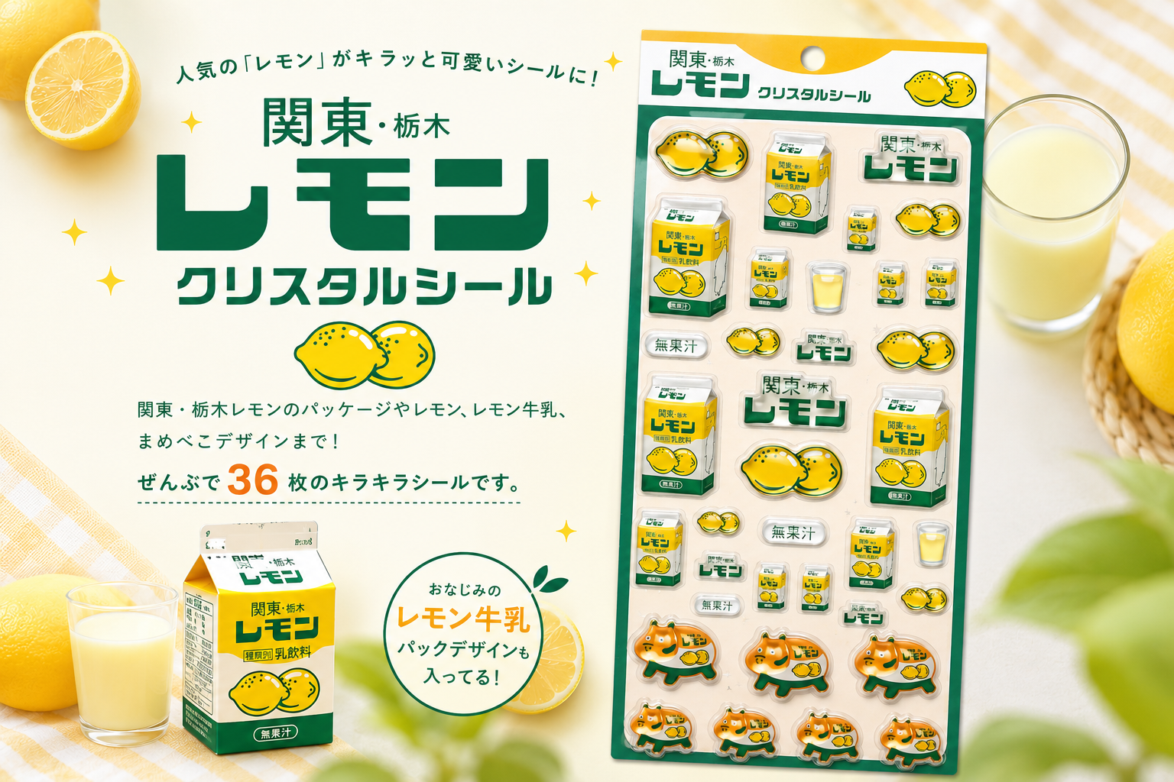
背景・ストーリー
■ 福島の赤べこメーカーが、栃木のソウルドリンクをつくる
アカベコランドは会津の郷土玩具「赤べこ」の製造販売と体験型観光施設を運営する会社です。赤べこは約400年前の会津地震からの復興に由来する縁起物で、疫病除け・魔除けとして親しまれてきました。2024年12月には栃木乳業との取り組みとして「レモン牛乳まめべこ」を発売。今回のクリスタルシールは、シート下段にはレモン牛乳カラーをまとった赤べこも並びます。福島と栃木、それぞれの地域文化が1枚のシートの上で並ぶ商品です。
■ 660円で持ち帰れる、ご当地文化
クリスタルシールはこれまでも好評をいただいているシリーズで、修学旅行生やインバウンド客にも手に取りやすい価格帯に設定しています。貼るだけでいつもの持ち物が華やぐ手軽さで、ご当地の記憶を日常に持ち帰ってもらうことを狙いました。
商品概要
商品名：関東・栃木レモン クリスタルシール
価格：660円（税込）
発売日：2026年8月4日（火）
特徴：光の角度で輝きが変わる、ぷっくり立体のクリスタル加工シール
デザイン：紙パック（大・中・小）／レモン／グラスに注いだレモン牛乳／「関東・栃木レモン」ロゴ／「無果汁」表記／レモン牛乳べこ を1シートに30枚以上
販売場所：アカベコランド飯盛山店／七日町店、アカベコランド オンラインショップ（https://akabekoland.buyshop.jp/）

会社概要
株式会社アカベコランド
所在地：福島県会津若松市七日町８−４
事業内容：赤べこの製造販売、体験型観光施設運営
店舗：アカベコランド飯盛山店（2024年4月開業）／七日町店（2025年3月開業）
URL：https://akabekoland.com/
本件に関するお問い合わせ
アカベコランド 担当：渡邊高章
TEL：0242-23-9945 ／ E-Mail：takaaki-watanabe@akabekoland.com
※ 商品画像・素材データをご用意しています。お気軽にご連絡ください。

